文档标识

文档名称 | 一卡通第三方对接
版本号 | <1.0>
状况

文档修订历史

版本 | 日期 | 描述 | 文档所有者
1.0 | 2011-05-23 |  | 彭海宇

此版本文档的正式核准

姓名 | 签字 | 日期

分发控制

副本 | 接受人 | 机构

1. 概述 2
1. 结构图 3
2. 场景定义 3
2.1. 支付场景1 3
2.2. 交易对账 4
2.2.1. 对账方式 4

- 概述
本文档定义了一卡通第三方系统的对接方案。可支持图书馆系统、电子寄存柜系统、通道系统、宿舍管理系统。
- 结构图
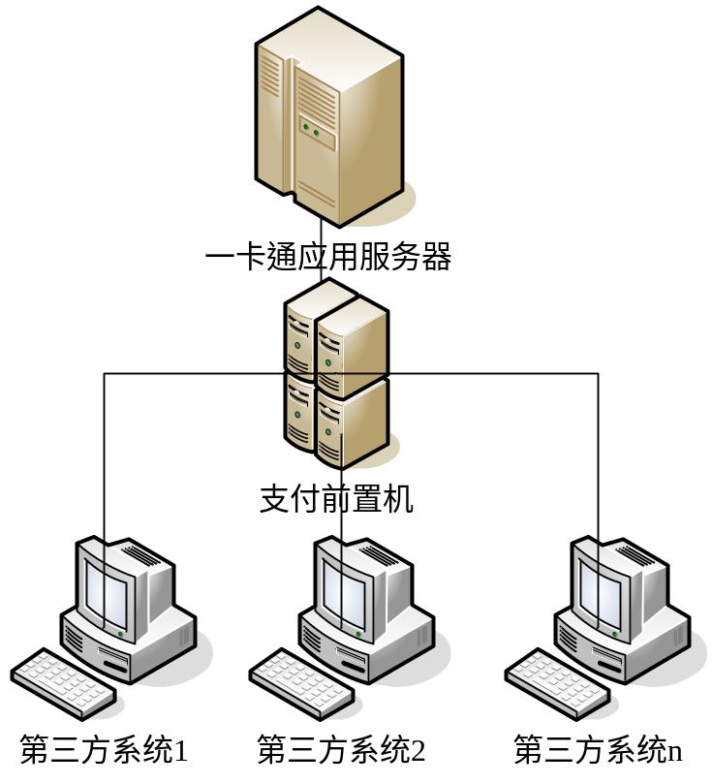
- 场景定义
  - 对接场景1
如果第三方系统改造，则按照本场景进行对接。对接设备为读卡器。
根据我们提供的二次开发包来实现相应的改造，相关的API文档见《金仕达一卡通V3.1读卡器收费接口》。
改造的内容包括：
- 读取卡信息。
- 获得所需要的持卡人信息（包括：卡物理ID，交易卡号，学工号、姓名等）并放入第三方系统指定区域。
- 如需要扣款，则调用相关的扣款指令和上传流水指令。
- 如果扣款失败，则需要发送冲正指令（即取消交易）。
- 如果第三方系统需要做持卡人信息数据同步，则见文档《007.一卡通数据对接方案》

  - 对接场景2
如果第三方系统不改造，则按照本场景进行对接。
- 采用数据同步的方式由一卡通提供数据视图给图书馆系统（见文档《007.一卡通数据对接方案》）。图书馆系统可通过人工或自动方式（需要图书馆系统提供相关表结构）将持卡人最新信息导入到图书馆系统。
- 一卡通系统在第三方系统客户端部署一套自动读卡程序，通过读卡器完成自动读卡并输出学工号或物理卡号的方式显示到第三方系统，后续第三方内部业务由第三方系统自行处理。
- 收费业务，由收费人员根据第三方系统提示的罚款总额自行通过消费POS完成人工扣款的工作。一卡通系统会根据消费POS所属商户自动完成结算，形成结算报表。
- 第三方系统的收费对账。一卡通系统可以提供每日交易清单，以供对账。

  - 交易对账

对账方式
- 对账文件的文件名为：pay_标识码_结算日期.txt，例如 pay_00000101_20090727.txt
- 对账文件格式：字段之间用逗号分隔，每行记录以逗号结尾；文件中的每一行数据是用’\r\n’进行换行
- 对账文件中包括记账成功的交易和被冲正的交易，没有未成功的交易和冲正交易。对账文件中“标志”字段为“1”表示支付成功交易，“2”表示被冲正的支付交易
- 对账定义如下：
交易参考号,交易日期时间,收款方账号,支付方账号,支付方客户号,支付方学工号,支付方姓名,支付方校区编号,终端编号,交易前金额,支付金额,支付代码,支付类型,标志,备注,

